Образец заполнения списка регистрации участников движения

Список зарегистрированных участников (членов)
_______________ местного отделения РОВДЮОД
«Школа безопасности» Республики Марий Эл.
№  п/п | Фамилия, Имя ,Отчество | Дата рождения | Образовательное  учреждение | Статус  участника | Фотография участников
1 |  |  |  | участник, председатель МО, руководитель отряда, член совета местного отделения исполнительный секретарь МО и т.д. участник, председатель МО, руководитель отряда, член совета местного отделения исполнительный секретарь МО и т.д.
2 | Семенова Надежда Рудольфовна | 01.12.2002 | МБОУ «СОШ №6 г.Йошкар-Олы | участник | 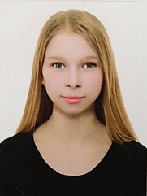
3
…

____________

- В бланк регистрации заносятся данные участников как детей, так и взрослых.
- В графу статус участника вписываются (участник, председатель МО, руководитель отряда, член совета МО, исполнительный секретарь МО и т.д.)
- Требование к фотографии - КАЧЕСТВЕННАЯ - 3*4 как на образце, вставлять на против участника.

